健壮性分析
“交易画作”用况分析
- 实体类：
用户(User)：保存用户信息，储存个人在售画作
画作(Painting)：保存在售画作信息
画市(Market)：储存系统中所有在售画作
订单(Order)：保存用户交易信息
- 控制类：
交易控制器(TradingManager)：处理购买、出售的详细操作
- 边界类：
画作编辑界面(PaintingView)：用户编辑上架画作的界面
画作详情页面(PaintingPage)：用户查看画作详情的页面
画市详情页面(MarketPage)：用户查看画市详情的页面
订单详情页面(OrderPage)：用户查看订单详情的页面
支付详情页面(PayPage)：用户完成支付的页面
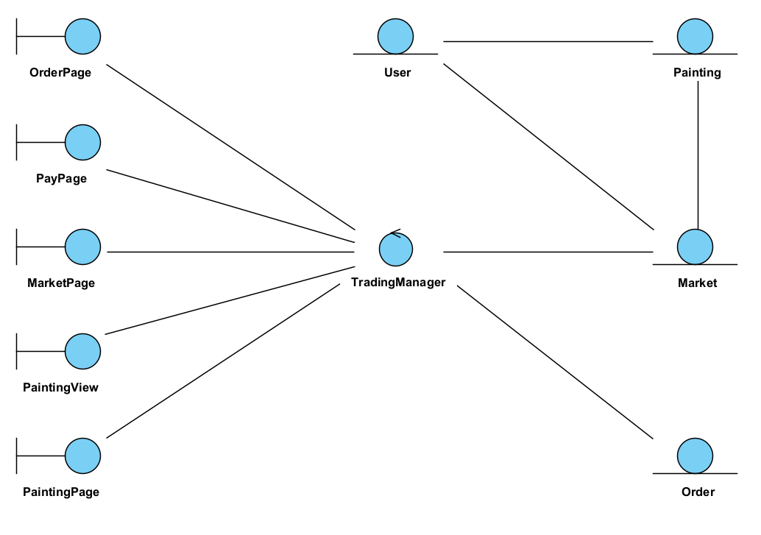
完善类图：
